1，用例图有user继承关系吗？感觉有点奇怪。

2，你们将用户（程序员）分为了三类，这实际上是编译器提供给用户的三个功能，为什么不直接做成 一个用户（程序员）呢？

**答：这两个问题我们统一进行回答，因为我们上节课刘老师给我们的意见是根据客户的不同需求进行角色的详细划分，我们从用户手册中，根据不同的命令会得到不同的文件，从而详细的划分出我们用户的需求，从而确定我们角色的详细划分。**

3，非功能需求  无…

**答：这个我们接受，因为一开始我们并没有进行需求分析中非功能性需求的详细考虑，所以我们没有提出非功能性需求，我们会在后续阶段进行补充。**

4，首先个人觉得那个程序员actor存在的意义是什么？还有这几个actor，如此的话，那电梯系统的用户是不是应该叫做需要使用电梯的人。。成绩管理系统的用户是不是应该叫需要使用成绩管理系统的人。。不过这不是啥大问题，命名而已。  
还有就是，Validates that 一般不是执行什么什么过程/事件中要确保什么什么吗？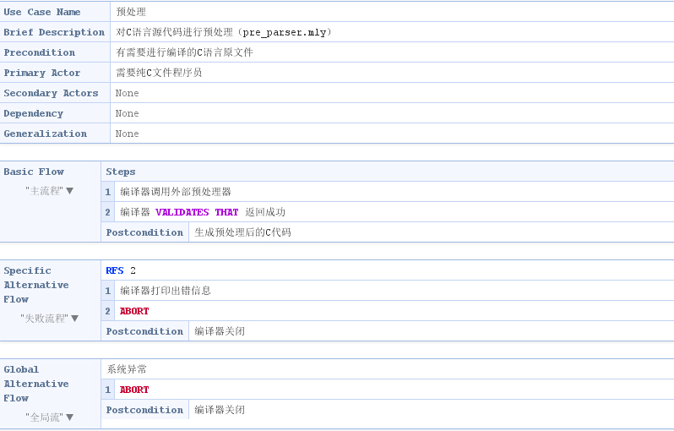

**答：回答如第一题。**

 5， 关于actor问题：  
在你们的程序中使用了，诸如：程序员、需要纯C文件程序员、需要汇编的程序员等，首先某一个编译器若提供这些功能，你们的说法没有问题；但实际中，编译经常是一个完整、连续的过程，提供一定的输入文件后，编译器就能自己运行，所以强行认为编译器提供这些功能显得很牵强，也破坏了整个编译过程！所以我认为这里的actor虽然不那么清楚，但谁在调用编译器，我觉得是操作系统的“process”!这个概念，其实也有争议！  
你们的规格中也是用的“编译器”～

**答：我们不是强制得到某个文件，而是通过用户手册得到CompCert C中命令能够得到的文件，所以我们觉得这里没有问题。**  
6， 在“语法分析”的规格中，你们没有描述语法分析的过程，而是“...进行语法分析”，这很笼统～  
**答：我们读代码的层次就是这样的，我们小组决定不在进行深层次代码的阅读。**7， 上次课不是体现了编译的步骤吗，这次怎么没有了, 看这个图感觉不用考虑执行顺序了

**答：我们已经体现编译的步骤。**

8，我是组中负责检查清晰性。

问题概述：系统需求规格说明书不完整问题位置：系统需求规格说明书  
  
问题描述：用例规格都写好了，干嘛不贴到系统需求规格说明书中呢？

问题检查规则：系统需求规格说明书格式

**答：这个我们接受。我们会改正文档中不完善的地方。**